系 列 书 推 荐

《怪物！怪物！》系列
MONSTER MONSTER series

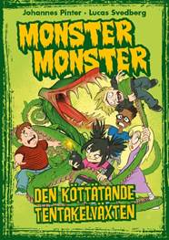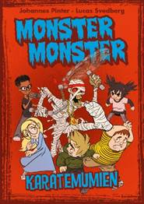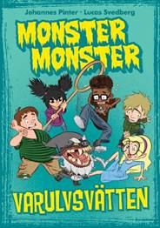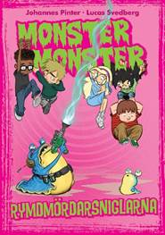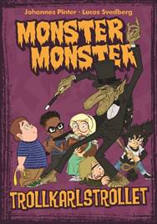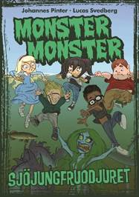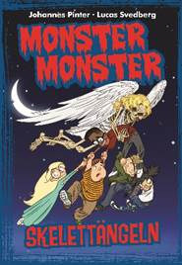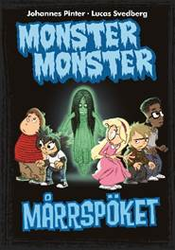

恐怖爱好者约翰尼斯·品特为年轻读者创作了一个奇异的恐怖系列：《怪物！怪物！》MONSTER MONSTER。这是一个关于五个孩子的故事，他们的创造力变成了魔法的力量，而他们暴露在自己噩梦中的怪物面前。这难道不正是所有好的恐怖故事的意义所在：用我们最后剩下的唯一武器——她自己独特的思想和双手——去面对怪兽吗？

本书卖点：

•这些书充满令人兴奋的章节，卢卡斯·斯韦德贝格(Lucas Svedberg)为其绘制了精美的黑白插图。
•危险是对熟悉的怪物的全新、创造性诠释。
•本书中的反派人物都是我们所熟知的。然而。与以往不同的是，如今它们是不同怪物的结合体。例如，我们都知道狼人和地精，但是两者的结合便成为了“地狼”。一个拥有双重能力的怪物，既能咬人又能扭曲人的思想。这让它们既吓人又十分有趣。
每个孩子都是独一无二的，他们的生活中面临着不同的酸甜苦辣，彼此的生活境况也不尽相同。但是，他们每个人身上都蕴藏着随时可能爆发的无穷创造力。
五名主角中有一个孩子被人欺负，另一个孩子很快就会有一个小妹妹，然而他对此并不高兴；还有一个孩子有两个母亲，另一个同祖母住在一起，却无比思念在非洲工作的父母。此外，这五个孩子来自不同的种族，有着不同的肤色。

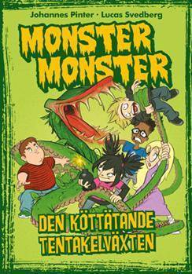
中文书名：《第一册：来自肉食植物的攻击》
英文书名：THE FLESH-EATING TENTACLE TRAP (DEN KÖTTÄTANDE TENTAKELVÄXTEN)
作 者：Johannes Pinter
出 版 社：Egmont
代理公司：Grand Agency/ANA/Connie Xiao
出版时间：2018年
代理地区：中国大陆、台湾
页 数：89页
审读资料：瑞典文原稿，英文翻译稿
类 型：6-9岁桥梁书

内容简介：
托夫、查理、约翰娜、米赛尔和奥利弗十分怀念原来一同去斯德哥尔摩参加的班级旅行。然而这次，他们不得不和无聊透顶的美术老师安吉尔﹒布莱克特在学校度过平平淡淡的一天。
当大家在看电影时，一道闪电霎时间击中了学校，并传导入电影放映机。每个同学都中电了，都当场晕了过去。当孩子们从昏迷中醒来，他们发现他们拥有了一些往常不具备的惊人能力。托夫所画的东西可以成真；米赛尔可以利用他的绘画改变人们的脾气性情;与此同时，查理可以用他的摄像机来改变某件事情的发展方向，约翰娜可以通过写文章让人们做她想做的事。
但同时，他们也意识到了另一件事：一株巨大的食肉植物出现了。它看起来已经饥肠辘辘，尤其是对孩子们垂涎三尺......
这次，孩子们能够利用自己的崭新能力与怪物对抗吗？

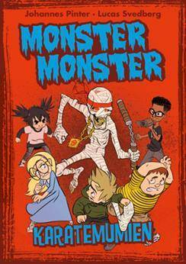
中文书名：《第二册：会空手道的木乃伊》
英文书名：THE KARATE MUMMY (KARATEMUMIEN)
作 者：Johannes Pinter
出 版 社：Egmont
代理公司：Grand Agency/ANA/Connie Xiao
出版时间：2018年
代理地区：中国大陆、台湾
页 数：104页
审读资料：瑞典文原稿，英文梗概
类 型：6-9岁桥梁书

内容简介：
美术老师安吉尔﹒布莱克特让托夫、米赛尔、查理、约翰娜和奥利弗前来帮忙。目前，一种前所未见的怪物已经出现，布莱克特需要这五个孩子利用他们的能力来打败这个怪物。
原来，有一具木乃伊在学校走廊里来回游荡。这具木乃伊不仅外表令人毛骨悚然，它还有一块能够催眠别人的宝石。另外，当孩子们走近时，他们才发现，这个木乃伊其实是个空手道冠军！那么，如何才能击败一具既能催眠别人，又对各种空手道动作掌握娴熟的木乃伊？随后大家发现：空手道木乃伊似乎要去某个地方：格伦特比博物馆，木乃伊对那儿的某一个展览十分感兴趣。显然，孩子们只有利用自身特殊的力量，才能将木乃伊打败。

中文书名：《第三册：爱咬人的地狼》
英文书名：THE WERE-GNOME (VARULVSVÄTTEN)
作 者：Johannes Pinter
出 版 社：Egmont
代理公司：Grand Agency/ANA/Connie Xiao
出版时间：2018年
代理地区：中国大陆、台湾
页 数：104页
审读资料：瑞典文原稿，英文梗概
类 型：6-9岁桥梁书

内容简介：

托夫、米赛尔、查理、约翰娜和奥利弗在课上被美术老师安吉尔﹒布莱克特叫走。恐慌出现了——一个新的怪物出现在格兰泰比。这个生物毛茸茸的，像狼人一样嗜血。它很小，带着个兜帽，像个小小的侏儒一样让人混淆。这个生物到处乱跑，咬人，现在孩子们必须在满月和城市被狼人入侵之前阻止它。

中文书名：《第四册：太空蛞蝓》
英文书名：THE SPACE SLUGS (VARULVSVÄTTEN)
作 者：Johannes Pinter
出 版 社：Egmont
代理公司：Grand Agency/ANA/Connie Xiao
出版时间：2019年
代理地区：中国大陆、台湾
页 数：104页
审读资料：瑞典文原稿，英文梗概
类 型：6-9岁桥梁书

内容简介：

五个孩子和他们的老师安吉尔﹒布莱克特在格兰特比的回收中心扔掉能制造怪物的魔法投影仪。但这个投影仪并没有真正按计划被处理掉。第二天早上，查理和他的爸爸被一对太空蛞蝓攻击，蛞蝓把遇到的每一个人都变成茧。现在查理必须召集其他的人来阻止这对黏液怪物。

作者简介：


约翰内斯·品特（Johannes Pinter）一直追求使自己的故事情节变得更加紧张刺激，追求暗黑的主题以及精彩绝伦的故事。在约翰内斯的一生中，他无时无刻不在和讲故事打交道。无论是以何种身份出现，是电影记者、视频文案撰稿人还是编剧，这其实都无关紧要——约翰内斯总是能想方设法吸引大家的眼球。
恐怖和悬疑是约翰内斯最喜爱的因素。他也因此发现了数不胜数的机会，可以去探索不同的主题和叙事手法。他已经完成了两部恐怖小说和一系列立意十分深刻的成人犯罪小说。如今，约翰内斯要开始为孩子们创作系列恐怖小说了！

媒体评价：

这是一部激动人心、引人入胜的系列小说，充满了魔法、打斗和各种超级能力！
----Elias Våhlund – Author of Handbook for Superheroes

这个新系列将在未来五年内每年推出两本新书。这个引人入胜的系列讲述了五个孩子的故事。在某些特定情况下，他们发现自己竟然拥有了超人般的能力。本书的黑白插图十分精美，由卢卡斯﹒斯韦德贝格绘制。
----Bibliotekstjänst (Sweden)

这是一本非常值得阅读的书，讲述了一群孩子的故事。这些孩子仅仅利用自身的技能就能成为超级英雄。卢卡斯·斯韦德贝格的插图非常精致，由黑白两色构成，某些灵感来自日本漫画。
----Bibliotekstjänst (Sweden)

谢谢您的阅读！
请将回馈信息发至：萧涵糠(Connie Xiao)
安德鲁﹒纳伯格联合国际有限公司北京代表处
北京市海淀区中关村大街甲59号中国人民大学文化大厦1705室, 邮编：100872
电话：010-82449325
传真：010-82504200
Email: Connie@nurnberg.com.cn
网址：www.nurnberg.com.cn
微博：http://weibo.com/nurnberg
豆瓣小站：http://site.douban.com/110577/
微信订阅号：ANABJ2002


